Лукьянчикова О.В. - воспитатель разновозрастной группы

«АРТИКУЛЯЦИОННЫЙ ЗЕРКАЛЬНЫЙ
КУБ»
(Дидактическое пособие для детей
от 5 до 7 лет с ТНР )
Оборудование: коробка из плотного картона, цветной картон, 6 зеркал разной геометрической формы, клей, скотч, картинки с артикуляционной гимнастикой.
Актуальность.
Сегодня очень актуальной в дошкольном возрасте является проблема речи. Дети с нарушением речи отличаются низкой познавательной активностью, у них страдает память , мышление, внимание. Поэтому важнейшим условием совершенствования речевой деятельности дошкольников является создание благоприятной ситуации, способствующей возникновению желания активно участвовать в речевом общении. При этом особое значение играет игровой процесс. Игра - основной вид деятельности детей. Поэтому мною было изготовлено дидактическое пособие «Артикуляционный зеркальный куб» с картотекой артикуляционных упражнений.
Артикуляционная гимнастика – это комплекс упражнений, одни из которых помогают улучшить подвижность органов артикуляции, другие – увеличить объём и силу движений, третьи вырабатывают точность позы губ, языка, необходимую для произношения того или иного звука.
Артикуляционная гимнастика совместно с движением кистей рук играет положительную роль в коррекционном обучении детей с нарушением речи.
Целью артикуляционной гимнастики является выработка правильных движений артикуляционных органов, необходимых для правильного звукопроизношения.
Задачи:
Обучающие :обогащать, расширять и активизировать словарный запас; совершенствовать внимание, память – все психические процессы , тесно связанные с речью.
Развивающие: развитие диалогической речи и коммуникативных навыков с использованием игрового пособия. Развивать точность, чистоту, плавность, силу, темп, саморегуляцию и переключаемость.
Воспитательные: воспитывать положительное отношение к артикуляционной гимнастике.

1-вариант Ход
Педагог вместе с ребёнком рассматривает рисунки к артикуляционным упражнениям. К каждому упражнению подобраны небольшие стишки. Педагог читает стихотворение, ребёнок выполняет данное упражнение.
2- вариант
Ребёнок самостоятельно поворачивает куб с картинками и выполняет соответствующую артикуляционную гимнастику.

ПРИЧИНЫ ПО КОТОРЫМ НЕОБХОДИМО ЗАНИМАТЬСЯ
АРТИКУЛЯЦИОННОЙ ГИМНАСТИКОЙ:
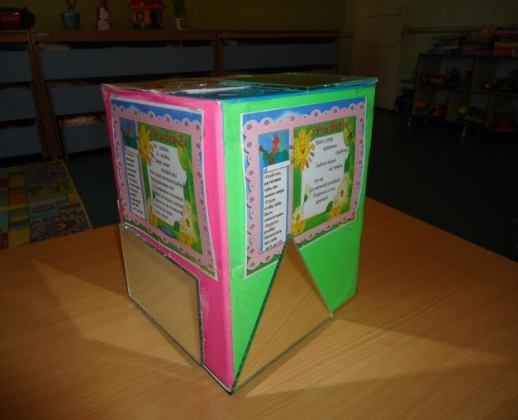
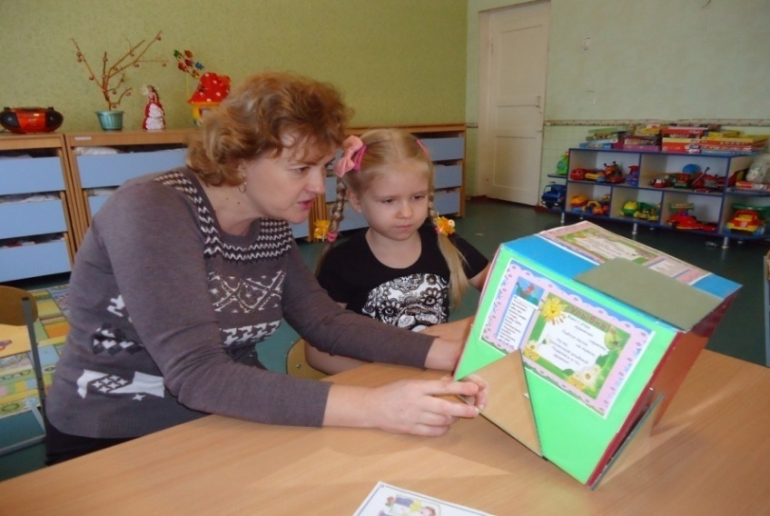
1.Благодаря своевременным занятиям артикуляционной гимнастикой и упражнениями по развитию речевого слуха некоторые дети сами могут научиться говорить чисто и правильно, без помощи специалиста.
2.Дети со сложными нарушениями звукопроизношения смогут быстрее преодолеть свои речевые дефекты, когда с ними начнёт заниматься логопед: их мышцы будут уже подготовлены.
3.Артикуляционная гимнастика очень полезна также детям с правильным, но вялым звукопроизношением, про которых говорят, что у них «каша во рту».
Надо помнить, что чёткое произношение звуков является основой при обучении письму на начальном этапе.
РЕКОМЕНДАЦИИ К ПРОВЕДЕНИЮ УПРАЖНЕНИЙ:
- Сначала упражнения надо выполнять медленно, перед зеркалом, так как ребёнку необходим зрительный контроль. Полезно задавать ребёнку наводящие вопросы. Например: что делают губы? Что делает язычок? Где он находится ( вверху или внизу)
- Затем темп упражнений можно увеличить и выполнять их под счёт. Но при этом следите за тем, чтобы упражнения выполнялись точно плавно, иначе занятия не имеют смысла.
- Лучше заниматься 2 раза в день ( утром и вечером) в течении 5-7 минут, в зависимости от возраста и усидчивости ребёнка.
- Занимаясь с ребёнком 3-4 летнего возраста, следите чтобы ребёнок усвоил основные движения.
- К ребёнку 4-5 лет требования повышаются: движения должны быть всё более чёткими и главными, без подёргиваний.
- В 6-7 лет ребёнок выполняет упражнения в быстром темпе и умеет удерживать положение языка некоторое время без изменений.
ПОМНИТЕ! АРТИКУЛЯЦИОННАЯ ГИМНАСТИКА ТОЛЬКО ПОДГОТОВИТ РЕЧЕВОЙ АППАРАТ ВАШЕГО РЕБЁНКА К ПРАВИЛЬНОМУ ПРОИЗНОШЕНИЮ, НО НЕ СМОЖЕТ ЗАМЕНИТЬ СОБОЙ СПЕЦИАЛИСТА- ЛОГОПЕДА.

